Antilles 09/2004 Exercice 3. Réalisation artisanale d'un diapason électronique (4 points)

http://labolycee.org
Un groupe d'élèves musiciens souhaite réaliser un diapason électronique capable d'émettre des sons purs, en particulier la note la₃ (note la du troisième octave). Cette note sert de référence aux musiciens pour accorder leurs instruments.
Un son pur est une onde acoustique sinusoïdale de fréquence donnée. Il peut être obtenu par excitation d'un haut-parleur à l'aide d'une tension électrique sinusoïdale de même fréquence.
Le circuit électrique qui permet d'obtenir une tension sinusoïdale est constitué d'une bobine, d'un condensateur et d'une résistance (voir annexe 3). L'annexe est à rendre avec la copie.
Les élèves vont réaliser les différentes étapes du circuit oscillant permettant d'émettre les sons de la gamme tempérée (gamme musicale élaborée par J.S. Bach et couramment utilisée en Occident).
Ils étudieront :
- dans un premier temps, la charge du condensateur.
- dans un deuxième temps, l'établissement des oscillations électriques.
- dans un troisième temps, l'influence des paramètres du circuit leur permettant d'obtenir la note souhaitée.

DOCUMENT : octave 3 de la gamme tempérée
Note | do | ré | mi | fa | sol | la | si
Fréquence (en Hz) | 262 | 294 | 330 | 349 | 392 | 440 | 494
1. Charge du condensateur
Le condensateur étant initialement déchargé, l'interrupteur K est basculé en position 1, à l'instant t = 0.
Le sens positif de circulation du courant est indiqué sur le schéma de l'annexe 3. On visualise la charge du condensateur, à l'aide d'un oscilloscope à mémoire.
1.1. Représenter, sur le schéma de l'annexe 3, la tension u aux bornes du condensateur par une flèche correctement orientée, en respectant la convention récepteur.
1.2. Ajouter, sur le schéma précédent, les connexions à l'oscilloscope permettant de visualiser à la fois :
- sur la voie 1 : la tension E positive, aux bornes du générateur.
- sur la voie 2 : la tension u, en convention récepteur, aux bornes du condensateur.
  - Soient A et B, les armatures du condensateur. Donner la relation entre la charge q_{A} de l'armature A, l'intensité i et le temps t.
  - Donner la relation entre la charge q_{A} , la tension u et la capacité C.
  - En vous aidant des réponses aux questions 1.3 et 1.4 et en appliquant la loi d'additivité des tensions, établir l'équation différentielle régissant l'évolution de la tension u aux bornes du condensateur, lors de sa charge.
  - Vérifier que la solution suivante : $u=E×(1−e^{−^{\frac{t}{R\text{.}C}}})$ est solution de l'équation différentielle établie précédemment.
1.7. Constante de temps τ
    - Rappeler l'expression de la constante de temps τ de ce circuit, en fonction de R et de C.
    - Vérifier que la constante τ est homogène à une durée, en utilisant l'équation différentielle précédemment établie ou sa solution présentée à la question 1.6.
    - Déterminer graphiquement la valeur de τ sur l'annexe 4 (à rendre avec la copie), en justifiant la méthode employée.
    - Au bout de combien de temps, exprimé en fonction de τ , considère-t-on le condensateur totalement chargé ?
2. Réalisation d'oscillations électriques
Le condensateur C est à présent chargé sous la tension E du générateur ; on bascule l'interrupteur K en position 2. Cet instant est choisi comme nouvelle origine des temps.
  - La tension u aux bornes du condensateur évolue en fonction du temps de la manière présentée en annexe 5.
    - Les oscillations électriques observées sont amorties. Quel est le dipôle responsable de cet amortissement ?
    - Qualifier ce régime d'oscillations par un terme approprié.
  - Sur la courbe u = f(t) présentée en annexe 5, sont notés deux points C et D. Comment appelle-t-on la durée écoulée entre ces deux points ? Évaluer graphiquement cette valeur.
  - Les élèves pensent que le circuit ainsi réalisé n'est pas utilisable. Indiquer la raison qui leur permet de faire cette constatation.
- Entretien des oscillations
En feuilletant leur manuel de physique, les élèves constatent qu'il est possible de rajouter au circuit précédent, un dispositif qui entretient les oscillations.
  - Expliquer, en une phrase, le rôle de ce dispositif, d'un point de vue énergétique.
  - Sachant que les paramètres du circuit précédent n'ont pas été modifiés, représenter, sur l'annexe 6 (à rendre avec la copie), la courbe u = f(t) obtenue après entretien des oscillations.
  - Rappeler l'expression de la période propre T₀ du circuit oscillant. Calculer sa valeur, sachant que le condensateur a une capacité C = 1,0 µF et que l'inductance L de la bobine vaut ici 0,100 H.
  - En déduire la fréquence f₀ de la tension obtenue.
  - Le circuit oscillant est relié à un haut-parleur convertissant cette onde électrique en onde sonore de fréquence f₀. Les élèves souhaitent accorder leurs instruments en émettant la note la₃ à l'aide du circuit précédent.
    - La fréquence précédemment obtenue est-elle un son de l'octave 3 de la gamme ?
    - Quels paramètres peut-on changer pour modifier la valeur de la fréquence émise ?
    - Sachant que les élèves ne disposent pas d'autre condensateur que celui du circuit initial, calculer la valeur de l'autre paramètre qui permettra d'obtenir la note la₃ .
    - On règle à présent ce paramètre sur 232 mH ; déterminer la nature de la note alors émise par le diapason.
ANNEXES

ANNEXE 3 : à rendre avec la copie :
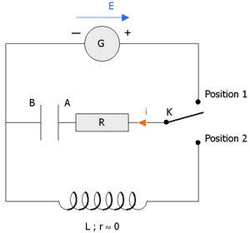

G : Générateur de tension constante
E = 12 V
R : Résistance du conducteur ohmique
R = 1000 Ω
C : Capacité du condensateur
C = 1,0 µF
L : Inductance réglable de la bobine (résistance r négligeable)

ANNEXE 4 : à rendre avec la copie :

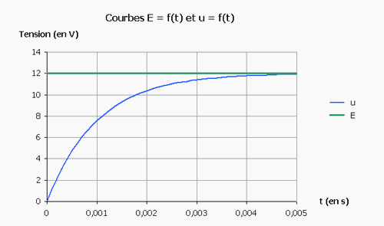

ANNEXE 5 : à rendre avec la copie :
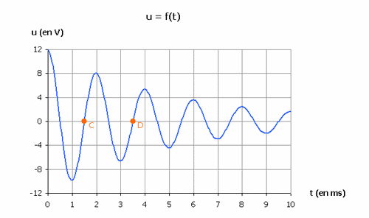

ANNEXE 6 : à rendre avec la copie :

